

המכללה האקדמית להנדסה אורט בראודה

המחלקה להנדסת תוכנה ומערכות מידע

**פרויקט בקורס: ארכיטקטורת מערכות תוכנה**

**מוגש למרצה:**

ד"ר נטלי לוי

**מגישים**:

ישראל שושן 318740834

ולדיסלב טריטנר 321257412

דמיטרי סימון 321375388

עומרי הייט 312333925

**רקע**:

לפרויקט סיום הקורס בחרנו במשרד הנדל"ן 'דונם נדל"ן ופיננסים' הממוקם בעיר נשר ועוסק בתיווך נדל"ן מסחרי, תיווך נדל"ן פרטי ובתיווך משכנתאות. ברשות החברה כיום ארבע מערכות מידע שונות לניהול:

1. מערכת CRM STEP - כלל ה"לידים" (Leads) מקמפיינים של החברה נכנסים אוטומטית למערכת זו ע"י קליטת וחלוקת "לידים", הפיכתם לאנשי קשר אם נחתמים כלקוחות ותיעודם לעתיד.
2. תוכנת Wise - מוצר מדף ליועצי משכנתאות שכוללת עבודה ותיעוד דיגיטלי בשרתי חברת Wise
3. תוכנת A-Loan - מוצר מדף נוסף ליועצי משכנתאות.
4. קבצי Excel לניהול חשבונות החברה – בשליטת המנכ"ל בלבד.

**פתרון השאלות**:

* + 1. המערכת אותה אנו מתכננים הינה מערכת מידע אחידה לתיעוד וניהול תיקי לקוחות, שתבצע את כלל התהליכים הכלולים בניהול תיק מקצה לקצה ובכך תפתור את כלל כשלי מכלול המערכות הקיימות כיום בחברה.

1. הכשלים שמצאנו הינם:
   1. קבצי Excel משמשים כיום כמערכת תיעוד ועיבוד דוחות כספיים מרכזית, הם מגובים מקומית והגישה אליהם מוגבלת רק למנכ"ל.
   2. דוחות מעקב משימות וקבלת לידים מנוהלים באופן בלעדי ע"י אדם אחד בלבד - המנכ"ל.
   3. ללקוח אין יכולת לדעת את סטאטוס הטיפול בתיקו ללא היעזרות יזומה בסוכן המטפל.
   4. תיעוד מידע כפול במערכתWISE וגם בקבצי Excel.
   5. לא ניתן לגשת למאגרי המידע של החברה מחוץ למשרד, מכיוון שהכול מאוחסן בתיקיית רשת מקומית במשרדי החברה.
   6. תיקי לקוחות מגובים בכונן רשת שממוקם פיזית במחשב האישי של המנכ"ל ובעל נפח של 250GB בלבד.
   7. ניתן לשלם לחברה אך ורק באמצעות המחאה, העברה בנקאית או במזומן.
   8. תיאום פגישות נעשה באופן ידני.
2. המערכת שאנו מתכננים תעזור בטיפול בכשלים שצוינו באופנים הבאים:
   * + 1. המערכת תקושר לחשבון הבנק העסקי של החברה ותתעד את תשלום הלקוח בסנכרון עם עו"ש חשבון החברה (גם אם הלקוח שילם במזומן/צ'ק), ובכך תבטל את הצורך בתיעוד כפול וידני בדוחות Excel.
3. המערכת תקבל את הלידים מרשתות חברתיות, פרסומות באתרים שונים ומלחצן "צור קשר" באתר האינטרנט של החברה. המערכת תנתב את הלידים אוטומטית באמצעות התראות בדואר אלקטרוני ובטלפון הנייד אל המתווך או היועץ הרלוונטי לניהול העסקה מתחילתה ועד סופה. המשמעות היא שהלידים יתקבלו לא רק אצל המנכ"ל (לפי סוג ה"ליד" – נדל"ן פרטי, מסחרי או משכנתא). בנוסף, היא תתריע לסוכן אם לא יצר קשר עם הלקוח 24 שעות מזמן יצירת הליד ואם יעברו 48 שעות ללא יצירת קשר, המערכת תתריע למנכ"ל על כך.
4. המערכת תאפשר ללקוח בכל זמן ומכל מקום לצפות בעדכונים שוטפים על הטיפול בתיקו באמצעות משתמש לאתר החברה.
5. המערכת תתעד פגישות בין צידי העסקה השונים ותאפשר שימוש בפלטפורמות Web חיצוניות – תשלום מקוון, פגישות מקוונות וכו'. תיעוד זה ישמר בתוך שרת חיצוני.
6. המערכת תאפשר התחברות סוכן באמצעות דפדפן ע"מ שיוכל לעבוד מכל מקום ובכל זמן.
7. כלל התיקים יתועדו ויישמרו ע"י המערכת בשרת חיצוני לחברה שמומש ע"י Firebase. גודל השרת יותאם לצרכי החברה.
8. המערכת תאפשר תשלום מקוון באמצעות ביט, פייבוקס או העברה בנקאית (קישורים לכל אחת מרשתות הבנקים).
9. המערכת תתאם פגישות לפי סנכרון יומן הסוכן הרלוונטי ושליחת הצעות לתיאום זמני פגישות בדואר אלקטרוני ו/או הודעות סמס ללקוח.
10. גישת SOA מתבטאת בתוכנה באמצעות:

* שירות 1: אפליקציית webלאזור אישי עבור משתמש מסוג לקוח ומסוג עובד חברה (גם SaaS).
* שירות 2: מילוי וחתימה על חוזה תיווך מקוון.
* שירות 3: תיעוד אוטומטי של תשלומים למאגר חשבונות החברה.
* שירות 4: תיעוד שלבי העסקה מקצה לקצה - חיפוש נכסים, צילום נכסים, שמירת חוזה מקוון בתיק הלקוח וכו'.
* שירות 5: קבלת תשלום באופן מקוון באמצעות אפליקציות צד שלישי – ביט, פייבוקס, העברה בנקאית וכו' ע"י אפליקציות סליקה חיצוניות. (גם SaaS).
* שירות 6: שליחת התראות ועדכונים באימייל ובסמס לסוכן וללקוח (גם SaaS).
* שירות 7: קביעת לו"ז עבור כל עובד, פגישות ואירועים תיעשה ע"י שירות חיצוני (Monday.com). (גם SaaS).
* שירות 8: קבלת לידים ממספר מקורות חיצוניים (גם SaaS).
* שירות 9: ביצוע פגישה מקוונת באמצעות Zoom, MS Teams וכו' (גם SaaS).

1. גישת SaaS מתבטאת בתוכנה באמצעות:

* שירות 1: קבלת תשלום באופן מקוון באמצעות אפליקציות צד שלישי – ביט, פייבוקס, העברה בנקאית וכו' ע"י אפליקציות סליקה חיצוניות.
* שירות 2: שליחת התראות ועדכונים באימייל ובסמס לסוכן וללקוח.
* שירות 3: קביעת לו"ז עבור כל עובד, פגישות ואירועים תיעשה ע"י שירות חיצוני (Monday.com).
* שירות 4: קבלת לידים ממספר מקורות חיצוניים.
* שירות 5: ביצוע פגישה מקוונת באמצעות Zoom, MS Teams וכו'.
* שירות 6: אפליקציית אזור אישי עבור משתמש מסוג לקוח ומסוג עובד חברה.
  + 1. מימשנו חלק מהמערכת שתכננו באמצעות ארכיטקטורה רב שכבתית.
  1. נציג את חלקי המערכת אותם מימשנו ע"י טבלת חלוקה לפי שכבות:

|  |  |  |
| --- | --- | --- |
| שכבת התצוגה | שכבת הלוגיקה | שכבת הנתונים |
| הצגת עמוד הרשמת משתמש לאתר "דונם". | בדיקת תקינות אימייל אורך סיסמה ושם משתמש | אחסון במאגר משתמשים מסוג לקוח המכיל – שם משתמש, אימייל וסיסמה |
| הצגת עמוד התחברות לקוח | בדיקת קיום שם משתמש |
| בדיקת תקינות סיסמה |
| הצגת עמוד התחברות עובד | בדיקת קיום שם משתמש | אחסון במאגר משתמשים מסוג עובד המכיל - שם משתמש, אימייל וסיסמה |
| בדיקת תקינות סיסמה |
| הצגת עמוד פרופיל לקוח | הזנת ועדכון פרטי לקוח | אחסון במאגר משתמשים מסוג לקוח (לא מומשו פרטי הלקוח המלאים) |
| מעבר לחוזה תיווך מקוון |
| הצגת תפריט אפשרויות לעובד | כתיבת הודעות אלקטרוניות | שליפת תיק הלקוח ממאגר הנתונים |
| חיפוש נתוני לקוח\ חברה |
| הצגת חוזה תיווך מקוון | עריכת ושמירת נתוני חוזה למאגר חוזי תיווך | אחסון במאגר חוזי תיווך |

*שכבות התצוגה, לוגיקה ונתונים (מאגר נתונים של המשתמשים שיתואר בהמשך) מומשו בקבצים התואמים בנפרד ומצורפים בפרויקט זה.

* 1. שכבת הנתונים המלאה של המערכת תכיל:

מאגר נתונים עבור לקוח:

* + - 1. שם משתמש
      2. סיסמה
      3. אימייל להתחברות
      4. חוזה
      5. פרטי הלקוח/חברה
      6. סטטוס לקוח
      7. תיק לקוח

מאגר נתונים עבור עובד:

1. גישה למאגר נתונים של כל הלקוחות
2. שם משתמש
3. סיסמה
4. אימייל להתחברות
   1. מאגר הנתונים שמומש:

שכבת הנתונים מומשה באמצעות כלי ה-Firebase.

* מאגר נתונים עבור לקוח:

מאגר נתוני הלקוח מכיל רק את המשתמש הבא:

* 1. שם משתמש: nataly_levi
  2. אימייל: [NatalyL@braude.ac.il](mailto:NatalyL@braude.ac.il)
  3. סיסמה: 123123

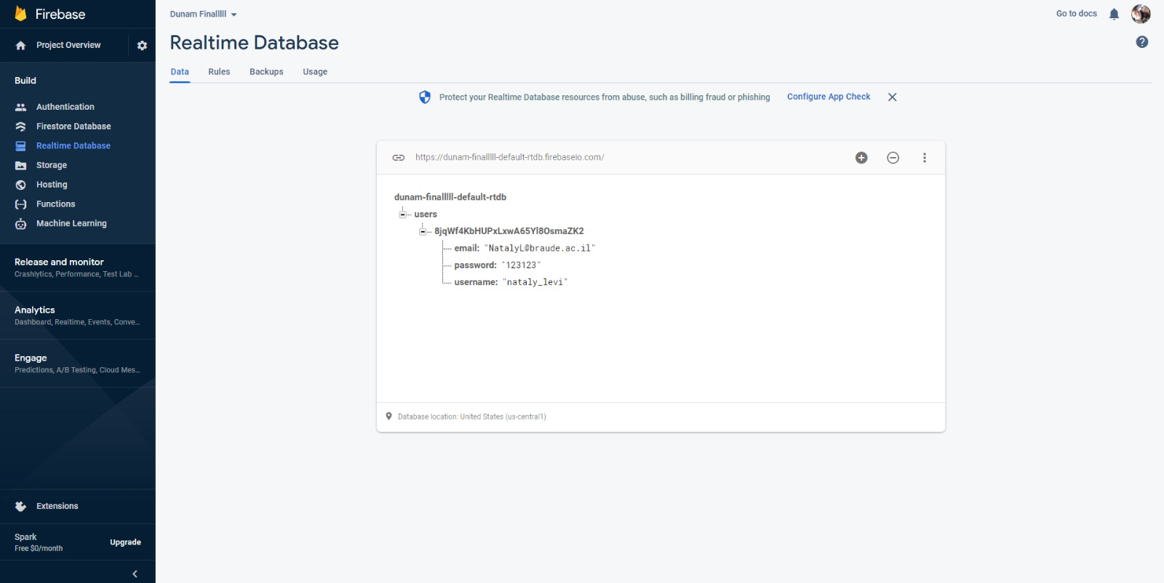

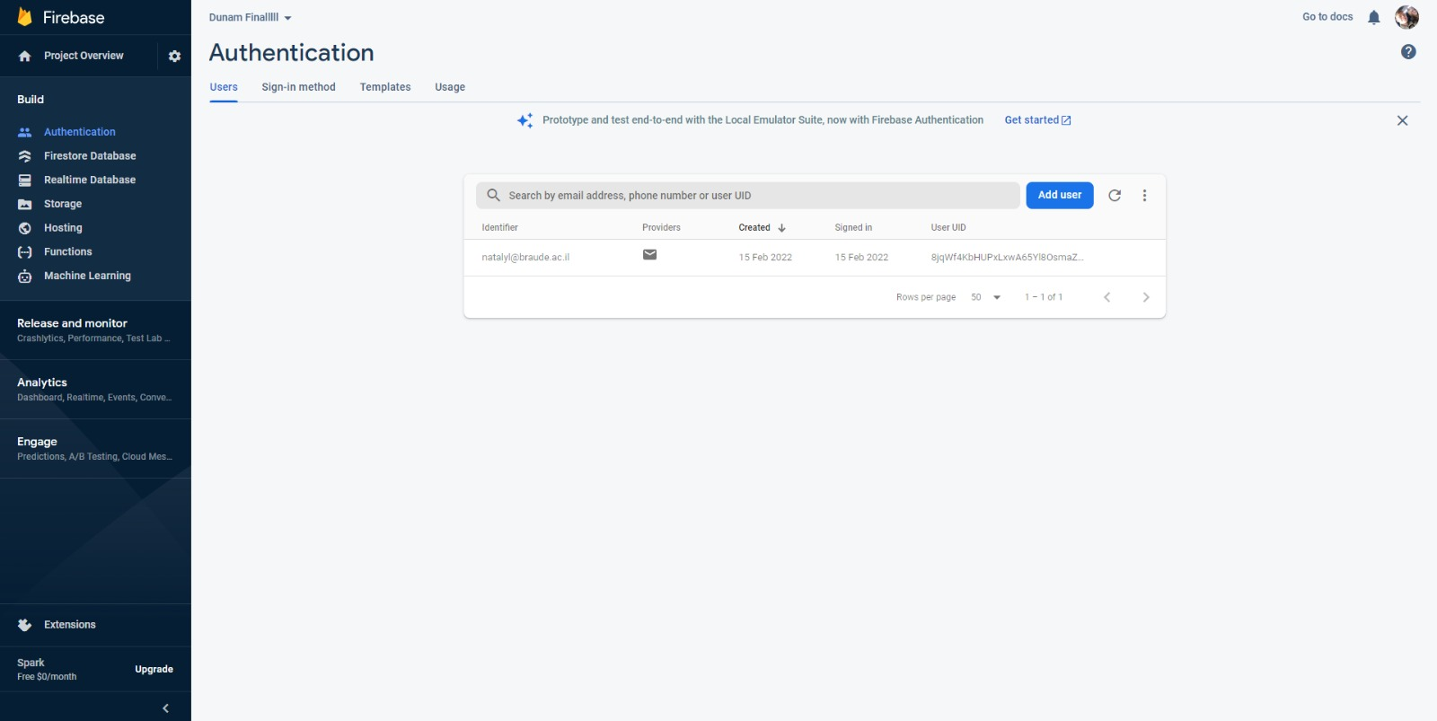

* מאגר נתונים עבור עובד:

מאגר נתוני הלקוח מכיל רק את המשתמש הבא:

1. שם משתמש: avivh
2. אימייל: avivh@dunam.org.il
3. סיסמה: 321123

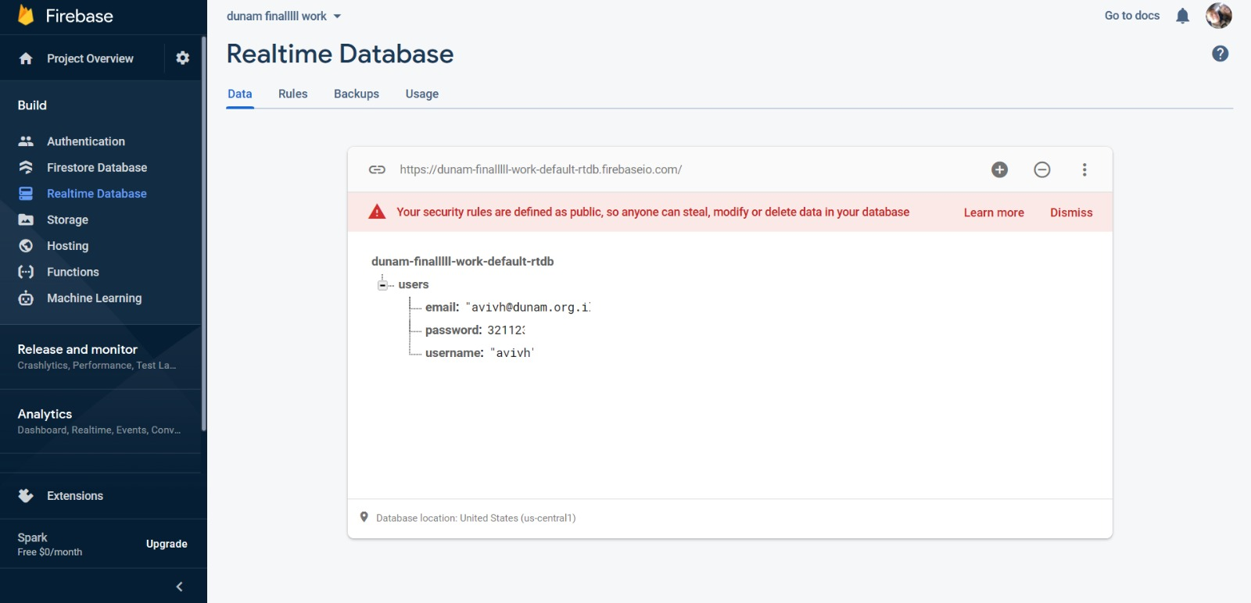

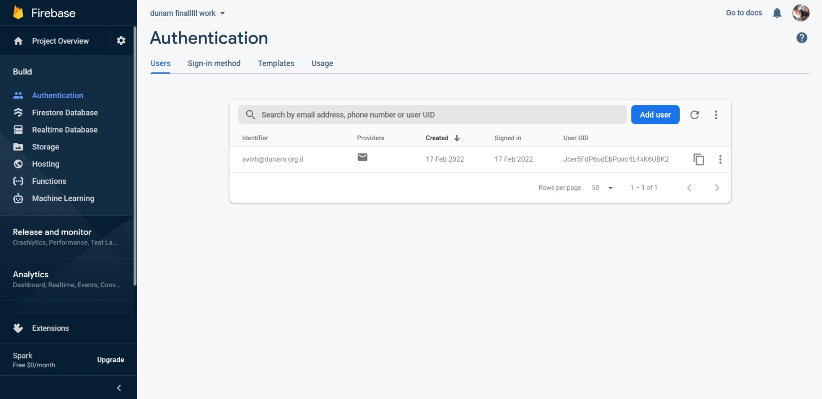

* + 1. **בעיה בצורת המימוש שלנו, שתיפתר ע"י תכנות מקבילי**:

הבעיה:

קיימים תהליכים משתפי פעולה מקבילים לעריכת חוזה תיווך מקוון היוצרים מצב הרעבה אחד לשני. בצורת המימוש שלנו, למעשה הלקוח (מוכר/קונה) וגם סוכן התיווך יכולים בכל רגע נתון לערוך את חוזה התיווך המקוון ללא מידור הרשאות לסעיפים מסוימים בחוזה. כלומר, הלקוח יכול לדוגמה לשנות את מחיר הנכס ללא ידיעת הסוכן וכל עוד החוזה עדיין פתוח אצל הלקוח, הסוכן לא יוכל לשנות אותו במידת הצורך, וכך גם להפך.  
הפתרון:

נגדיר מנעול שבאמצעותו רק לסוכן תהיה הרשאה לנעול ולשחרר נעילת עריכת הסעיפים השונים של החוזה. לאחר שהלקוח הזין את הפרטים הנדרשים, הסוכן ינעל לעריכה סעיפים אלה. ללקוח לא תאופשר אותה הרשאה כדי שהוא לא יוכל לשחרר נעילה ולערוך נתונים כפי רצונו, אלא רק באמצעות סוכן התיווך.

* + 1. **בעיה בצורת המימוש שלנו, שתיפתר ע"י תבנית עיצוב**:

הבעיה:

במקרה שעובד סיים את עבודתו והוחלף בעובד חדש במקומו, נצטרך לעדכן את כלל הלקוחות על החלפת העובד החדש. הבעיה היא שישנם לקוחות שלא מטופלים על ידי העובד היוצא ולכן הם אינם צריכים להתעדכן בהחלפתו (אלא רק בשינוי שיתרחש בסוכן שמטפל בתיקם במקרה שיוחלף).

הפתרון:

נגדיר observer שכאשר יתרחש שינוי במשתנה "agentID" באחד האובייקטים במחלקת הסוכנים של החברה הobserver יודיע על השינוי רק ללקוחות ממחלקת הלקוחות (the observers) שנרשמו לאותו observer. המשמעות היא שרק הלקוחות שבהם טיפל אותו עובד שהוחלף יושפעו מהשינוי של המשתנה "agentID".

* + 1. מצגת המתארת את הארגון, הכשלים והמערכת שבנינו מצורפת בפרויקט זה. בשקופית 5, "מערכת ניהול תיק לקוח", ישנו קישור למודל OPM למערכת. בשל גודל המודל, הקישור הינו למצגת נוספת המכילה שקופית אחת.